Banca

Raons per a una altra banca
Els processos de fusió i concentració d'entitats que han portat a l'actual oligopoli, la bancarització de les caixes eliminant la seva obra social i la cura del territori, les comissions abusives, estafes amb derivats financers i els productes tòxics com les preferents, els fons de Lehman Brothers... el sobre-endeutament de les entitats, el seu suport a la bombolla immobiliària, els DESNONAMENTS, la inversió en industries immorals com la armamentística, l'explotadora o la contaminant, el control polític que exerceixen sobre partits, sindicats, medis... tots els impostos que han anat a parar a tapar els seus forats...
Què esperem a treure els nostres diners!!

Triodos: http://triodos.es
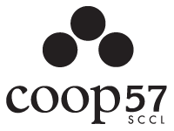
L'opció més còmoda. Empresa d'origen holandès pionera en Banca Ètica i Transparent. La seva estructura garanteix que els principis fundacionals es preservin i no caigui en mans dels mercats. Com que la eticitat d'una inversió és relativa, t'ofereixen el llistat de cada producte a la web, pots decidir posar-hi diners o no. Tenen molt poques oficines i l'operativa es fa per Internet. Pots treure diners sense comissions en qualsevol ServiRed.
Coop57: http://coop57.coop
És una cooperativa de serveis financers. La van fundar els treballadors de la Bruguera quan va tancar amb les indemnitzacions que els van donar. L'objectiu és canalitzar l'estalvi dels socis per finançar projectes que generin treball de qualitat i cooperatiu. Els socis decideixen en assemblea quins projectes es financen. Projectes similars son OikoCredit (per emprenedors dels països del sud) i Fidem (per dones emprenedores).

Fiare: http://proyectofiare.com
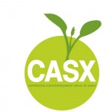
Està en constitució, l'objectiu és arribar a oferir l'operativa normal d'un banc amb governança cooperativa i democràtica i amb criteris ètics de inversió com fa Coop57. De moment només serveix per fer comptes d'estalvi i es poden fer transferències perquè està associada amb Banca Populare e Etica, del moviment cooperativista italià.
CASX: http://casx.cat
És l'alternativa d'estalvi i finançament per la gent que no creu en el sistema d'interessos que obliga al creixement continu. Un terç dels depòsits queda disponible per a reintegraments dels socis, amb altre es fan inversions de baix risc com avenços de finançament o projectes projectes consolidats (Fiare, Coop57, SomEnergia...) L'altre terç es destina a finançar projectes de més risc de persones individuals o col·lectius autogestionats, amb finalitats socials i del bé comú i que siguin respectuosos amb el medi ambient.
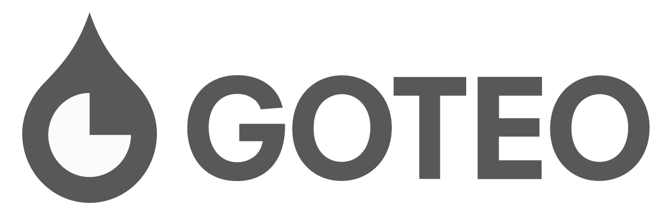
Goteo.org: http://goteo.org
Es una plataforma web que permet finançar projectes amb aportacions petites de gent que vol veure el projecte en marxa, de forma desinteressada o a canvi de beneficis personals o socials. Altres similars son: verkami.com, kickstarter.com, lanzanos.com...

info@desconexionibex35.org
http://desconexionibex35.org

Banca

Raons per a una altra banca
Els processos de fusió i concentració d'entitats que han portat a l'actual oligopoli, la bancarització de les caixes eliminant la seva obra social i la cura del territori, les comissions abusives, estafes amb derivats financers i els productes tòxics com les preferents, els fons de Lehman Brothers... el sobre-endeutament de les entitats, el seu suport a la bombolla immobiliària, els DESNONAMENTS, la inversió en industries immorals com la armamentística, l'explotadora o la contaminant, el control polític que exerceixen sobre partits, sindicats, medis... tots els impostos que han anat a parar a tapar els seus forats...
Què esperem a treure els nostres diners!!
Triodos: http://triodos.es
L'opció més còmoda. Empresa d'origen holandès pionera en Banca Ètica i Transparent. La seva estructura garanteix que els principis fundacionals es preservin i no caigui en mans dels mercats. Com que la eticitat d'una inversió és relativa, t'ofereixen el llistat de cada producte a la web, pots decidir posar-hi diners o no. Tenen molt poques oficines i l'operativa es fa per Internet. Pots treure diners sense comissions en qualsevol ServiRed.
Coop57: http://coop57.coop
És una cooperativa de serveis financers. La van fundar els treballadors de la Bruguera quan va tancar amb les indemnitzacions que els van donar. L'objectiu és canalitzar l'estalvi dels socis per finançar projectes que generin treball de qualitat i cooperatiu. Els socis decideixen en assemblea quins projectes es financen. Projectes similars son OikoCredit (per emprenedors dels països del sud) i Fidem (per dones emprenedores).
Fiare: http://proyectofiare.com
Està en constitució, l'objectiu és arribar a oferir l'operativa normal d'un banc amb governança cooperativa i democràtica i amb criteris ètics de inversió com fa Coop57. De moment només serveix per fer comptes d'estalvi i es poden fer transferències perquè està associada amb Banca Populare e Etica, del moviment cooperativista italià.
CASX: http://casx.cat
És l'alternativa d'estalvi i finançament per la gent que no creu en el sistema d'interessos que obliga al creixement continu. Un terç dels depòsits queda disponible per a reintegraments dels socis, amb altre es fan inversions de baix risc com avenços de finançament o projectes projectes consolidats (Fiare, Coop57, SomEnergia...) L'altre terç es destina a finançar projectes de més risc de persones individuals o col·lectius autogestionats, amb finalitats socials i del bé comú i que siguin respectuosos amb el medi ambient.
Goteo.org: http://goteo.org
Es una plataforma web que permet finançar projectes amb aportacions petites de gent que vol veure el projecte en marxa, de forma desinteressada o a canvi de beneficis personals o socials. Altres similars son: verkami.com, kickstarter.com, lanzanos.com...
info@desconexionibex35.org
http://desconexionibex35.org
Banca

Raons per a una altra banca
Els processos de fusió i concentració d'entitats que han portat a l'actual oligopoli, la bancarització de les caixes eliminant la seva obra social i la cura del territori, les comissions abusives, estafes amb derivats financers i els productes tòxics com les preferents, els fons de Lehman Brothers... el sobre-endeutament de les entitats, el seu suport a la bombolla immobiliària, els DESNONAMENTS, la inversió en industries immorals com la armamentística, l'explotadora o la contaminant, el control polític que exerceixen sobre partits, sindicats, medis... tots els impostos que han anat a parar a tapar els seus forats...
Què esperem a treure els nostres diners!!
Triodos: http://triodos.es
L'opció més còmoda. Empresa d'origen holandès pionera en Banca Ètica i Transparent. La seva estructura garanteix que els principis fundacionals es preservin i no caigui en mans dels mercats. Com que la eticitat d'una inversió és relativa, t'ofereixen el llistat de cada producte a la web, pots decidir posar-hi diners o no. Tenen molt poques oficines i l'operativa es fa per Internet. Pots treure diners sense comissions en qualsevol ServiRed.
Coop57: http://coop57.coop
És una cooperativa de serveis financers. La van fundar els treballadors de la Bruguera quan va tancar amb les indemnitzacions que els van donar. L'objectiu és canalitzar l'estalvi dels socis per finançar projectes que generin treball de qualitat i cooperatiu. Els socis decideixen en assemblea quins projectes es financen. Projectes similars son OikoCredit (per emprenedors dels països del sud) i Fidem (per dones emprenedores).
Fiare: http://proyectofiare.com
Està en constitució, l'objectiu és arribar a oferir l'operativa normal d'un banc amb governança cooperativa i democràtica i amb criteris ètics de inversió com fa Coop57. De moment només serveix per fer comptes d'estalvi i es poden fer transferències perquè està associada amb Banca Populare e Etica, del moviment cooperativista italià.
CASX: http://casx.cat
És l'alternativa d'estalvi i finançament per la gent que no creu en el sistema d'interessos que obliga al creixement continu. Un terç dels depòsits queda disponible per a reintegraments dels socis, amb altre es fan inversions de baix risc com avenços de finançament o projectes projectes consolidats (Fiare, Coop57, SomEnergia...) L'altre terç es destina a finançar projectes de més risc de persones individuals o col·lectius autogestionats, amb finalitats socials i del bé comú i que siguin respectuosos amb el medi ambient.
Goteo.org: http://goteo.org
Es una plataforma web que permet finançar projectes amb aportacions petites de gent que vol veure el projecte en marxa, de forma desinteressada o a canvi de beneficis personals o socials. Altres similars son: verkami.com, kickstarter.com, lanzanos.com...
info@desconexionibex35.org
http://desconexionibex35.org

